群众信访举报转办及地方查处情况一览表
（第十二批 2024年9月29日）
序号 | 受理编号 | 交办问题基本情况 | 行政区域 | 污染类型 | 调查核实情况 | 是否属实 | 处理和整改情况 | 问责情况 | 备注
1 | JXDH108 | 密山市杨木乡所有矿山修复的料被私自贩卖将村民道路和土地压坏，至今未处理，要求尽快处理，且该问题是否存在盗采不详，请核实。（以上综述信息不方便透露任何施工方及矿山） | 密山市 | 生态 | 密山市杨木乡所有矿山修复点位是中央环保督察发现问题整改图斑，本次修复任务涉及杨木乡共3处，分别为13号、14号、15号图斑，面积为9.10公顷，现已施工建设，预计2025年5月完成修复任务。密山市自然资源局按照修复任务对矿山进行修复，并将矿山修复过程中产生的废弃石料通过公共交易平台进行公开拍卖，竞拍所得已全部上缴至国库。  2024年9月25日，接到信访交办件后，密山市委、市政府立即责成密山市自然资源局组成专案组，密山市政府市长王士强带领鸡西市密山生态环境局、密山市自然资源局、密山市杨木乡政府等部门主要领导对信访反映的问题进行了实地调查。在调查过程中，密山市自然资源局工作人员已将调查情况上传至“龙江生态云督察”APP。  经调查，关于“密山市杨木乡所有矿山修复石料被私自贩卖”的情况不属实。密山市自然资源局按照上级下达的修复任务对历史遗留矿山进行修复，严格按照《自然资源部关于规范和完善砂石开采管理的通知》第五条要求，由密山市司法局出具了合法性审查意见书（密司法审〔2024〕28号），并经2024年5月14日密山市政府九届三十次常务会议讨论通过，同意将矿山环境治理修复预计产生的砂石料委托具有资质的第三方评估机构进行评估，评估后已通过公共交易平台（黑龙江自然和生态资源交易中心）将矿山修复产生的废弃砂石料进行公开挂网拍卖，竞拍所得已全部上缴至国库。  关于“将村民道路压坏”的情况基本属实，经2024年4月25日密山市政府九届二十九次常务会议讨论通过后，同意拨付资金用于矿山环境治理修复，属政府行为，密山市自然资源局通过公开招投标方式，确定了中标单位，并与中标施工单位确定，利用矿山修复产生的废弃料对修复过程中压坏的道路进行铺垫压实，目前已修复完毕，确保了农户道路畅通，保证农民秋收，同时要求施工运送石料车辆注意农村道路情况，避免类似情况再次发生。  关于“盗采”情况不属实，密山市自然资源局是按照上级下达的修复任务对历史遗留矿山进行修复，密山市杨木乡所修复的矿山点位是中央环保督察发现问题整改图斑，本次修复任务涉及杨木乡共3处，分别为13号、14号、15号图斑，面积为9.10公顷，经2024年4月25日密山市政府九届二十九次常务会议讨论通过后，同意拨付资金用于矿山环境治理修复，密山市自然资源局通过公开招投标方式，确定了中标单位，同时，严格依据中华人民共和国自然资源部印发的《矿山生态修复技术规范》《自然资源部关于规范和完善砂石开采管理的通知》，在矿山环境治理修复前，经中标设计单位实地测量，计算出本次修复设计方案中杨木乡3处图斑预计产生的废弃风化料量，再将预估产生的废弃石料进行公开挂网拍卖，不存在盗采情况。 | 部分属实 | 下一步，密山市自然资源局将对施工单位严加管控，避免出现压损道路等现象。同时强化监理对项目的监管职能，严格按设计标准施工，坚决杜绝越界开采情况发生。 | 无
2 | JXDH110 | 城子河区永丰乡永红村和丰安村之间原养鱼厂弃养后，用于采沙，后国家禁止采沙后，有养殖户使用煤矸石将其填平养殖大鹅，灰尘大，且周边均是稻地，影响周边环境，请核实处理，并咨询该养殖场距离居民区较近，且使用煤矸石填路面问题，是否符合国家针对环保要求和政策。 | 城子河区 | 大气 | 鸡西市城子河区盛康锦成养殖户于2023年4月开始运营，地址鸡西市城子河区永丰朝鲜族乡城子河村，占地面积13万平方米，项目投资500万元，主要饲养三花鹅。建有现代化育雏舍（一次性育雏15000羽）两栋，标准化脱温棚（自动饮水，自动投料）4栋，饲料储备库两间，总面积4500平方米，另外还有三座鱼池。  2024年9月25日，接到信访转办件后，城子河区委、区政府立即责成城子河区永丰朝鲜族乡人民政府和城子河生态环境局，对信访反映的问题进行实地核查。在调查过程中，执法人员将调查核实情况上传至“龙江生态云督察”APP中。  经调查，关于“有养殖户使用煤矸石将其填平养殖大鹅，灰尘大，且周边均是稻地，影响周边环境，请核实处理。”情况部分属实。鸡西市城子河区盛康锦成养殖户建在城子河区永丰朝鲜族乡城子河村集体水产养殖区。在建时养殖户进行部分场地平整机械作业，计划回填炉灰和平整现场沙石为主要平整物料，回填炉灰约600吨（20车），回填部分煤矸石约60吨（2车），运输物料时产生灰尘，但没有对周边耕作环境造成影响，建成后城子河区永丰朝鲜族乡已告知养殖户如有动土作业行为，提前做好防尘措施。  关于“咨询该养殖场距离居民区较近，且使用煤矸石填路面问题，是否符合国家针对环保要求和政策。”根据《动物防疫条件审查办法》第六条：（一）各场所之间，各场所与动物诊疗场所、居民生活区、生活饮用水水源地、学校、医院等公共场所之间保持必要的距离。该养殖区附近居住的住户属于水产养殖户，不在居民区范围内，该养殖户位置距离居民生活区超过500米，符合国家规定。按照《煤矸石综合利用管理办法》第三条规定；“煤矸石的综合利用包括：利用煤矸石发电、生产建筑材料、回收有益矿产品、制取化工产品、改良土壤、生产肥料、回填（包括建筑回填、填低洼地和荒地、充填矿井采空区、煤矿塌陷区复垦）、筑路等”。利用煤矸石铺路属于煤矸石综合利用范畴。 | 部分属实 | 无 | 无 | 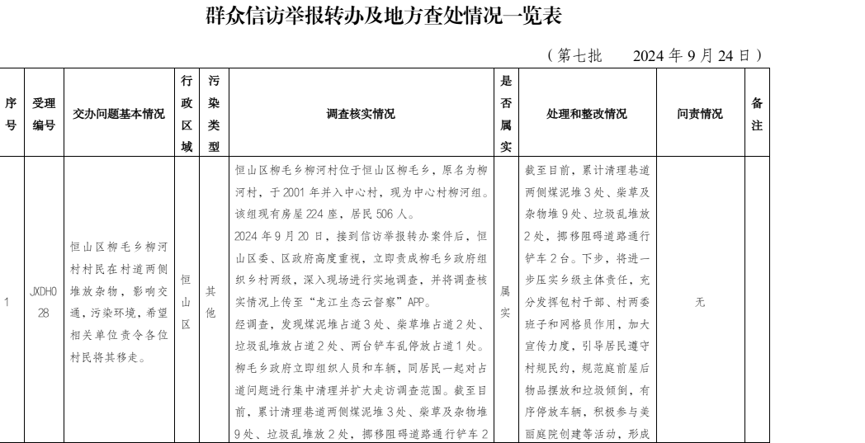
3 | JXDH113 | 1、密山市三合村东水厂南侧500米左右鱼池位置有人盗采河沙，存放地址：密山市南侧东水厂旁，大概存放5000方左右；  2、密山市东鲜村村委会南一公里处盗采河沙，盗采和存放为同一地点，请核实处理。 | 密山市 | 生态 | 1.密山市密山镇三合村东水厂南2公里处有2个连片鱼池，确实存放河沙，经现场查看，举报现场无盗采河沙痕迹。  2024年9月25日，接到信访交办件后，密山市委、市政府立即责成密山市自然资源局组成专案组，于当日对信访反映的问题进行了实地调查。在调查过程中，密山市自然资源局工作人员已将调查情况上传至“龙江生态云督察”APP。  经调查，密山市密山镇三合村东水厂南2公里处有2个连片鱼池，鱼池间道路狭窄，大车无法通行，岸边长有荒草，无散落河沙，无盗采痕迹。密山市南侧东水厂旁确实存放河沙，数量为1059立方米，该河沙的所有人密山市密山镇新路村村民姜某，从贾某处购买，是贾某从虎林市水务局公开拍卖竞得，为合法购买，没有盗采行为。  2.密山市和平乡东鲜村村委会南一公里处有一个鱼池，岸边有一片沙堆，没有盗采痕迹。  2024年9月25日，接到信访交办件后，密山市委、市政府立即责成密山市自然资源局组成专案组，于当日对信访反映的问题进行了实地调查。在调查过程中，密山市自然资源局工作人员已将调查情况上传至“龙江生态云督察”APP。  经调查，位于密山市和平乡东鲜村村委会南一公里的鱼池旁确实有一片沙堆护岸，鱼池所在区域为穆棱河冲积平原，鱼池四周塘坝土地均为沙土，可以作为护岸使用，无盗采痕迹，因年代久远，沙堆现状已长出树木和荒草，已失去了其原有价值。 | 不属实 | 1.密山市自然资源局、密山镇政府已联合将鱼池附近沙子转移至密山镇政府指定场地，在镇政府的监管下由河沙所有人合法合规处理。  下一步，密山市自然资源局将加强巡查检查，严禁占地堆放倒卖河沙，一旦发现有盗采河沙行为，严肃处理。 | 无 | ＊  ＊
4 | JXDH114 | 鸡冠区西太村李家峰养殖场西侧堆放建筑垃圾，固体垃圾，生活垃圾，影响环境，请核实处理。 | 鸡冠区 | 其他 | 鸡冠区红星乡西太村李家峰养殖场西侧为红星乡旧砖厂，占地面积10000平方米，该块土地于2021年承包给崔某个人。  2024年9月25日，鸡冠区委、区政府接到市协调联络组转办信访举报案件后高度重视，责成红星乡成立调查小组，第一时间联系到西太村对信访反映的问题进行实地调查，并将现场核查情况录入龙江生态云督察APP。  经核查，举报人反映的“李家峰养殖场西侧堆放建筑垃圾，固体垃圾，生活垃圾，影响环境”问题属实，执法人员对该土地上堆放垃圾情况进行现场核实，该处垃圾由于崔某个人堆积和居民倾倒产生。 | 属实 | 执法人员第一时间与崔某进行联系，崔某本人目前不在本市，但其立即联系工作人员对该处垃圾进行清理，目前已全部清理完成。待其返回后，将由执法部门对其进行约谈。红星乡将于10月31日之前将此处地块收回，不再租给其使用，并在此处安装监控摄像头，严防此问题再次发生。  下步，鸡冠区将落实落靠监管责任和属地责任，针对此类问题开展全面排查整治，发现问题立行立改，并依法依规进行处罚。督促区域内各企业落实落靠主体责任，严格按照相关规定对建筑垃圾进行处理。面向居民积极做好宣传工作，确保生活垃圾有序投放。 | 无

